УМЫГАНСКАЯ

панорама

17 сентября 2020 года №11(218)

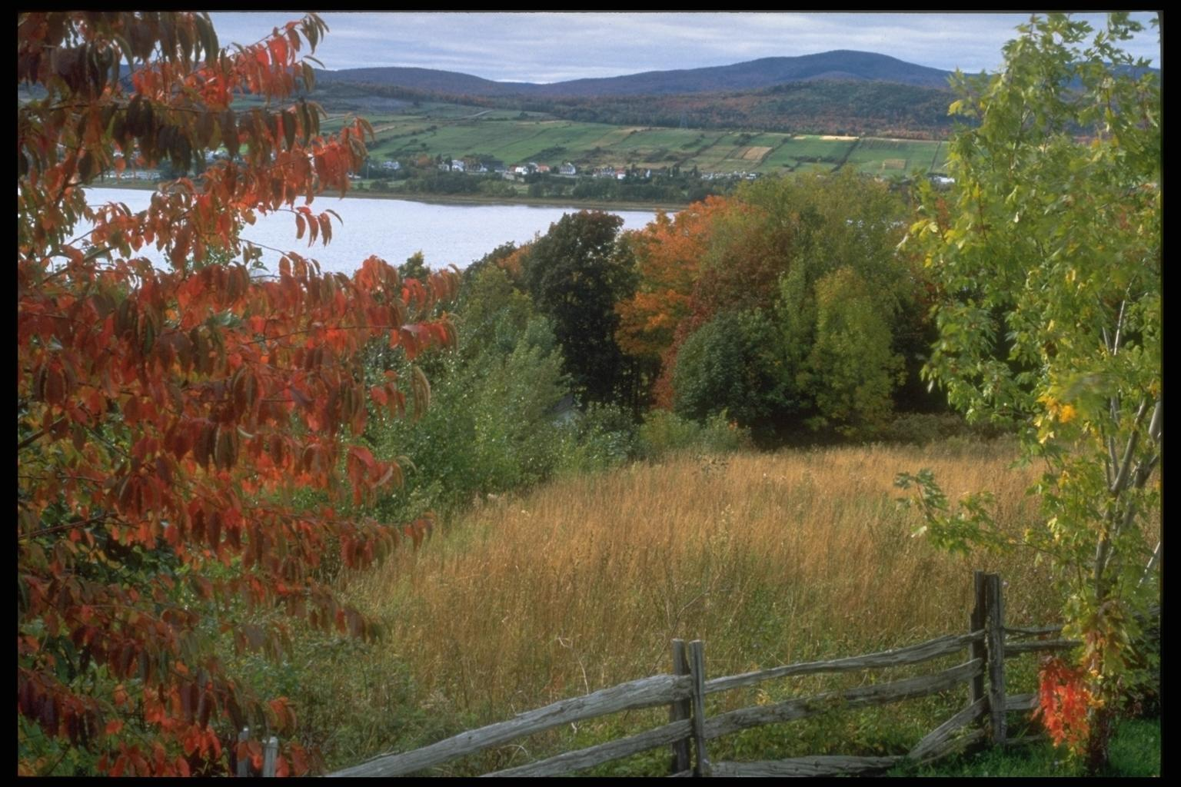

«Умыганская панорама» - периодическое печатное издание в форме газеты, учрежденное для издания официальных и иных сообщений и материалов, нормативных и иных актов Думы и администрации Умыганского сельского поселения, Тулунского района, Иркутской области.

ИРКУТСКАЯ ОБЛАСТЬ
ТУЛУНСКИЙ РАЙОН

ДУМА УМЫГАНСКОГО СЕЛЬСКОГО ПОСЕЛЕНИЯ

РЕШЕНИЕ

30.06.2020 года №93
с. Умыган

О внесении изменений и дополнений
в Устав Умыганского муниципального
образования

В соответствии со статьями 7, 35, 44 Федерального закона от 06.10.2003 г. № 131-ФЗ «Об общих принципах организации местного самоуправления в Российской Федерации», руководствуясь ст. 33, 48 Устава Умыганского муниципального образования, Дума Умыганского сельского поселения

РЕШИЛА:

1. Внести в Устав Умыганского муниципального образования следующие изменения:

1.1. Часть 3 статьи 1 изложить в следующей редакции:
«3. Понятия «сельское поселение», «муниципальное образование» далее по тексту настоящего Устава используются в равной мере для обозначения муниципального образования.
Наименование муниципального образования – Умыганское сельское поселение Тулунского муниципального района Иркутской области.»;

1.2. Пункт 20 части 1 статьи 6 после слов «территории, выдача» дополнить словами «градостроительного плана земельного участка, расположенного в границах поселения, выдача»;

1.3. Из пункта 4 статьи 8 слова «а также регулирование тарифов на подключение к системе коммунальной инфраструктуры, тарифов организаций коммунального комплекса на подключение, надбавок к тарифам на товары и услуги организаций коммунального комплекса, надбавок к ценам (тарифам) для потребителей» исключить;

1.4. В статье 23:
1.4.1. часть 5 изложить в следующей редакции:

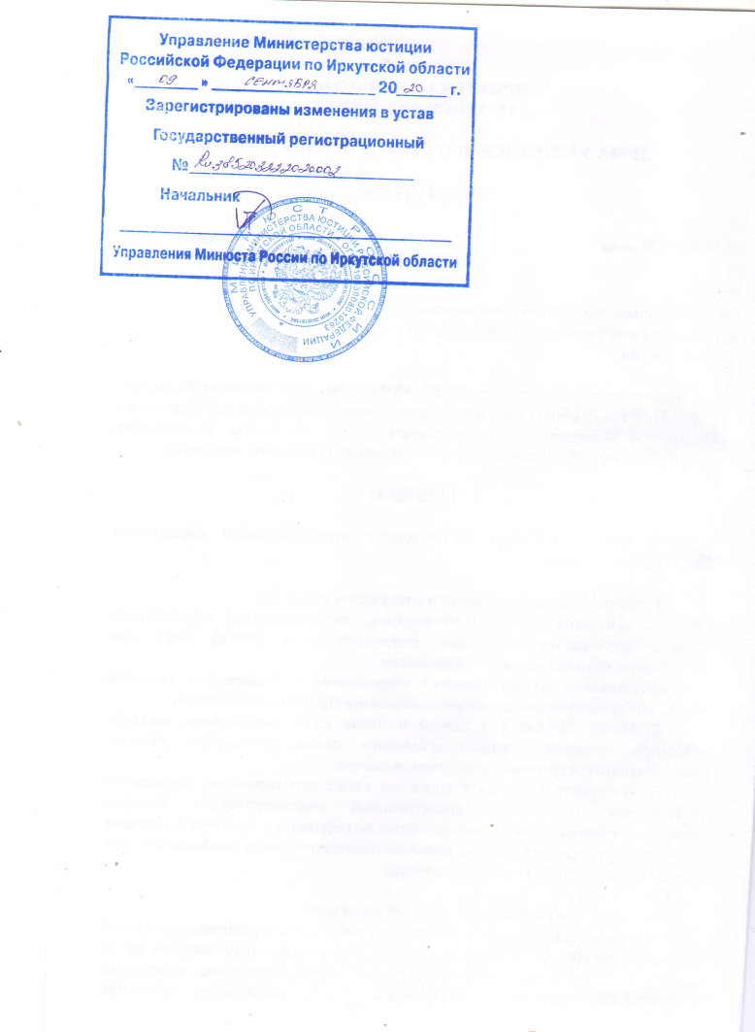
«5. Глава сельского поселения должен соблюдать ограничения, запреты, исполнять обязанности, которые установлены Федеральным законом от 25 декабря 2008 года №273-ФЗ «О противодействии коррупции» и другими федеральными законами. Полномочия Главы сельского поселения прекращаются досрочно в случае несоблюдения ограничений, запретов, неисполнения обязанностей, установленных Федеральным законом от 25 декабря 2008 года № 273-ФЗ «О противодействии коррупции», Федеральным законом от 3 декабря 2012 года №230-ФЗ «О контроле за соответствием расходов лиц, замещающих государственные должности, и иных лиц их доходам», Федеральным законом от 7 мая 2013 года №79-ФЗ «О запрете отдельным категориям лиц открывать и иметь счета (вклады), хранить наличные денежные средства и ценности в иностранных банках, расположенных за пределами территории Российской Федерации, владеть и (или) пользоваться иностранными финансовыми инструментами», если иное не предусмотрено Федеральным законом от 06.10.2003 года №131-ФЗ «Об общих принципах организации местного самоуправления в Российской Федерации».»;

1.4.2. дополнить частью 5.4. следующего содержания:
«5.4. Глава сельского поселения не вправе:
1) заниматься предпринимательской деятельностью лично или через доверенных лиц;
2) участвовать в управлении коммерческой или некоммерческой организацией, за исключением следующих случаев:
а) участие на безвозмездной основе в управлении политической партией, органом профессионального союза, в том числе выборным органом первичной профсоюзной организации, созданной в органе местного самоуправления, аппарате избирательной комиссии муниципального образования, участие в съезде (конференции) или общем собрании иной общественной организации, жилищного, жилищно-строительного, гаражного кооперативов, товарищества собственников недвижимости;
б) участие на безвозмездной основе в управлении некоммерческой организацией (кроме участия в управлении политической партией, органом профессионального союза, в том числе выборным органом первичной профсоюзной организации, созданной в органе местного самоуправления, аппарате избирательной комиссии муниципального образования, участия в съезде (конференции) или общем собрании иной общественной организации, жилищного, жилищно-строительного, гаражного кооперативов, товарищества собственников недвижимости) с предварительным уведомлением Губернатора Иркутской области в порядке, установленном законом Иркутской области;
в) представление на безвозмездной основе интересов муниципального образования в совете муниципальных образований Иркутской области, иных объединениях муниципальных образований, а также в их органах управления;
г) представление на безвозмездной основе интересов муниципального образования в органах управления и ревизионной комиссии организации, учредителем (акционером, участником) которой является муниципальное образование, в соответствии с муниципальными правовыми актами, определяющими порядок осуществления от имени муниципального образования полномочий учредителя организации либо порядок управления находящимися в муниципальной собственности акциями (долями в уставном капитале);
д) иные случаи, предусмотренные федеральными законами;
3) заниматься иной оплачиваемой деятельностью, за исключением преподавательской, научной и иной творческой деятельности. При этом преподавательская, научная и иная творческая деятельность не может финансироваться исключительно за счет средств иностранных государств, международных и иностранных организаций, иностранных граждан и лиц без гражданства, если иное не предусмотрено международным договором Российской Федерации или законодательством Российской Федерации;
4) входить в состав органов управления, попечительских или наблюдательных советов, иных органов иностранных некоммерческих неправительственных организаций и действующих на территории Российской Федерации их структурных подразделений, если иное не предусмотрено международным договором Российской Федерации или законодательством Российской Федерации.»;

1.5. часть 3.1. статьи 28 изложить в следующей редакции:
«3.1. Депутат Думы сельского поселения должен соблюдать ограничения, запреты, исполнять обязанности, которые установлены Федеральным законом от 25 декабря 2008 года №273-ФЗ «О противодействии коррупции» и другими федеральными законами. Полномочия депутата Думы сельского поселения прекращаются досрочно в случае несоблюдения ограничений, запретов, неисполнения обязанностей, установленных Федеральным законом от 25 декабря 2008 года № 273-ФЗ «О противодействии коррупции», Федеральным законом от 3 декабря 2012 года №230-ФЗ «О контроле за соответствием расходов лиц, замещающих государственные должности, и иных лиц их доходам», Федеральным законом от 7 мая 2013 года №79-ФЗ «О запрете отдельным категориям лиц открывать и иметь счета (вклады), хранить наличные денежные средства и ценности в иностранных банках, расположенных за пределами территории Российской Федерации, владеть и (или) пользоваться иностранными финансовыми инструментами», если иное не предусмотрено Федеральным законом от 06.10.2003 года №131-ФЗ «Об общих принципах организации местного самоуправления в Российской Федерации».»;

1.6. Абзац второй части 1 статьи 45 исключить;

1.7. В абзаце 2 части 7 статьи 64 слова «затрат на их денежное содержание» заменить словами «расходов на оплату труда»;

1.8. Главу 9 «Ответственность органов местного самоуправления и должностных лиц местного самоуправления, контроль и надзор за их деятельностью» дополнить статьей 72.1 следующего содержания:
«Статья 72.1. Меры ответственности главы сельского поселения, депутатов Думы сельского поселения
1. К депутатам Думы сельского поселения, Главе сельского поселения, представившим недостоверные или неполные сведения о своих доходах, расходах, об имуществе и обязательствах имущественного характера, а также сведения о доходах, расходах, об имуществе и обязательствах имущественного характера своих супруги (супруга) и несовершеннолетних детей, если искажение этих сведений является несущественным, могут быть применены меры ответственности, предусмотренные частью 7.3-1 статьи 40
Федерального закона от 06.10.2003 года №131-ФЗ «Об общих принципах организации местного самоуправления в Российской Федерации»
2. Порядок принятия решения о применении к депутату Думы сельского поселения, Главе сельского поселения мер ответственности, указанных в пункте 1 настоящей статьи, определяется решением Думы сельского поселения в соответствии с законом Иркутской области.»;

1.9. В части 2 статьи 76 слова «и осуществления полномочий по решению указанных вопросов и иных полномочий» заменить словами «, осуществлении полномочий по решению указанных вопросов, иных полномочий и реализации прав».

2. Изменения в Устав Умыганского муниципального образования вступают в силу со дня официального опубликования после их регистрации в установленном законодательством порядке.

3. Главе Умыганского сельского поселения обеспечить государственную регистрацию внесенных изменений в Устав Умыганского муниципального образования в соответствии с действующим законодательством.

4. Опубликовать настоящее решение в газете «Умыганская панорама» и разместить на официальном сайте администрации Умыганского сельского поселения в информационно-телекоммуникационной сети «Интернет» после его государственной регистрации.

Глава Умыганского
сельского поселения Н.А.Тупицын
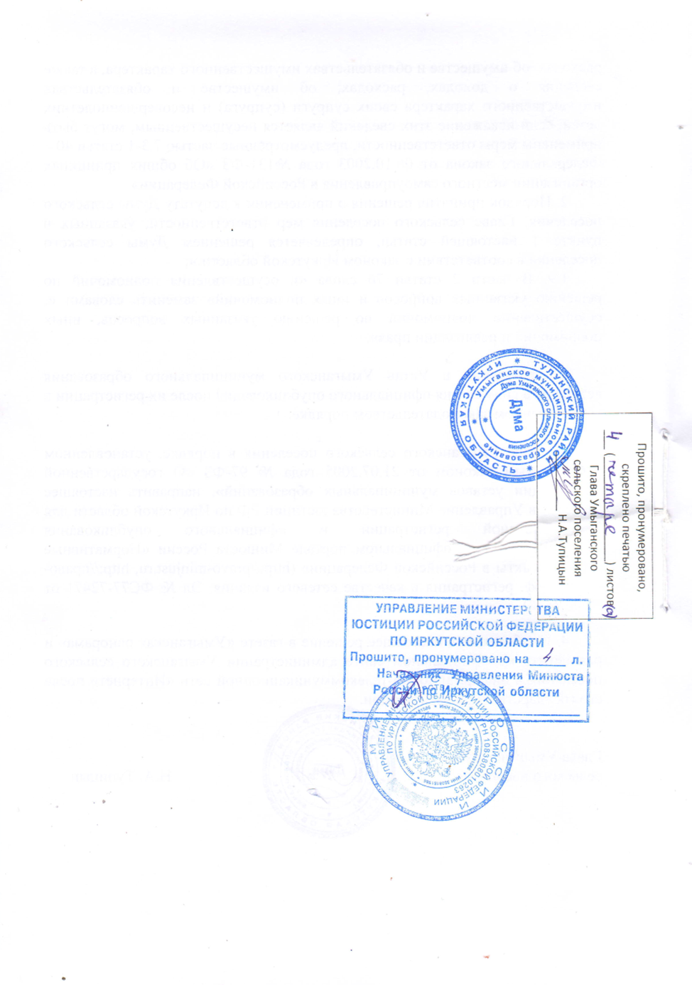

Издатель, редакция и распространитель: администрация Умыганского сельского поселения.
Адрес: Иркутская область, Тулунский район, с.Умыган,
ул.Ив.Каторжного - 74.
Главный редактор: Глава администрации – Тупицын Н.А.
Ответственный за выпуск: Шалда Е.С
Тираж 10 экземпляров. Распространяется бесплатно.

